Atividades para 15 dias (23/03 até 03/04)
Prof. Xandão – Geografia. 3ª série Ensino Médio

Questão 01) Observe a imagem abaixo.

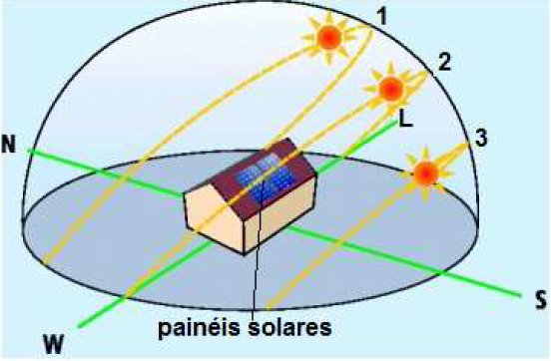
1, 2 e 3 – trajetórias do sol durante o ano, no hemisfério norte.
Para que os painéis solares captem a luz solar necessária, é preciso que eles sejam colocados nos telhados, obedecendo ao movimento aparente do sol. Por isso, a trajetória do sol indicada para nortear a disposição dos painéis solares é a representada pelo número:

a) 3, que ocorre no verão.
b) 2, que ocorre no inverno.
c) 1, que ocorre no verão.
d) 3, que ocorre no outono.
e) 2, que ocorre na primavera.

Questão 02) Observe a imagem de satélite abaixo.

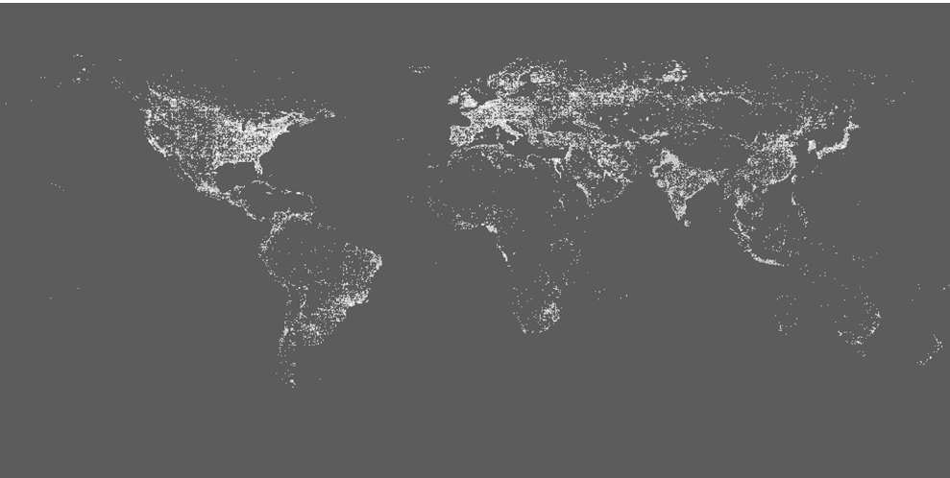

Essa imagem noturna da Terra é um mosaico resultante de várias imagens parciais, porque:

a) a projeção cartográfica utilizada provoca distorções nas áreas de maior latitude.
b) a escala da imagem varia em relação à área ocupada pelos grandes continentes.
c) a distância entre os pontos extremos norte-sul é maior que entre os de leste-oeste.
d) o satélite que faz a cobertura da superfície terrestre possui limitações tecnológicas.
e) o planeta realiza um movimento giratório em torno de seu eixo que dura 24 horas.

Questão 03) Observando o mapa-mundi abaixo no que se refere aos hemisférios, é correto afirmar-se que:
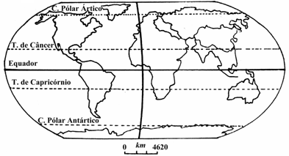
00. A linha do Equador divide a Terra em duas metades iguais, que recebem os nomes de Hemisfério Norte ou Austral e Hemisfério Sul ou Boreal.
01. Com exceção do Equador, todos os paralelos dividem a Terra em partes desiguais.
02. O Meridiano de Greenwich, divide a Terra nos Hemisfério Leste ou Ocidental e Oeste ou Oriental.
03. O Hemisfério do Ocidente é também denominado de poente.
04. O Hemisfério Setentrional é também uma denominação para o Hemisfério Boreal.

Questão 04) Com base nos conhecimentos da forma e movimento da Terra e de coordenadas geográficas, pode-se afirmar:
00. A localização dos trópicos e círculos resulta do plano da órbita e do movimento de translação da Terra.
01. A direção das correntes marinas é influenciada pelo movimento de translação da Terra.
02. A incidência dos raios solares nas altas latitudes é tangente à Terra.
03. O movimento de precessão dos equinócios da Terra tem como uma das conseqüências as variações do clima.
04. O ponto antípoda do lugar de coordenadas geográficas 60ºS e 45ºW é 60ºN e 45ºL.

Questão 05) Assinale a alternativa que corresponde aos países sul-americanos localizados, respectivamente, a Noroeste e Sudoeste do Brasil:
a) Paraguai e Peru
b) Colômbia e Paraguai
c) Peru e Argentina
d) Paraguai e Colômbia
e) Venezuela e Uruguai

Questão 06) Com base nos conhecimentos de fusos horários, escalas e leituras de mapas, pode-se afirmar:
00. Os mapas de pequena escala representam um espaço com grande riqueza de detalhes.
01. A escala de um mapa em que a distância real de 750km entre duas localidades é representada por 15cm é de 1:500.000.
02. Um avião que saia do Rio de janeiro às 05:00h chegará a Tóquio às 23:00h do mesmo dia, sabendo-se que leva 06 horas no percurso.
03. Na cidade “A” são 17:00h e na cidade “B” são 02:00h do dia posterior; sendo assim, “A” localiza-se a 135ºL de “B”.
04. Num mapa na escala de 1:4.000.000, se a distância entre duas cidades é de 85mm, a distância real é de 34km.

Questão 07) A escala é definida como a relação entre a distância de dois pontos quaisquer no mapa e a correspondente distância na superfície da Terra.
Com base nessa definição, é correto afirmar-se que:
a) a escala 1:500 é muito pequena.
b) na escala 1:50.000, 1 centímetro corresponde a 50 metros.
c) escalas grandes são aplicadas às grandes áreas continentais.
d) o nível de detalhes diminui com o aumento da escala.
e) a escala grande tem o denominador da fração pequeno, ao passo que a escala pequena possui um denominador grande.

Questão 08) Considere as afirmações abaixo, sobre escala, para assinalar a alternativa correta.

I. Na escala 1: 2.000 podemos analisar mais detalhes que na escala de 1: 100.000.
II. Em um mapa do Estado de São Paulo, na escala de 1: 5.000.000, podem-se identificar os principais arruamentos em grandes cidades como São Paulo, Santos, Campinas, São José dos Campos e Ribeirão Preto.
III. A escala utilizada para representar o Estado de São Paulo (1: 1.000.000) é maior do que a usada para representar o Brasil (1: 5.000.000).

Dentre essas afirmações, está (estão) correta(s) somente
a) I.
b) I e II.
e) I e III.
d) II e III.
e) III.

Questão 09) Considere um avião que saia da cidade A, localizada a 60º de longitude leste, às 21 horas, e faça um vôo de 15 horas até a cidade B, a 90º de longitude oeste.
Qual a hora local do pouso desse avião?
a) 22h
b) 12h
c) 11h
d) 7h
e) 2h

Questão 10) Sobre os fusos horários, é INCORRETO afirmar que,
a) no Brasil, como em qualquer outro país do Ocidente, a hora legal está adiantada em relação à hora legal dos países do Oriente.
b) no Brasil, como no mundo inteiro, os fusos horários são definidos em relação ao fuso horário inicial que, por convenção, é o delimitado pelo meridiano de Greenwich.
c) no Brasil e em muitas outras áreas do globo, os limites teóricos são substituídos por limites práticos que levam em conta fronteiras políticas.
d) no Brasil e em muitos outros países do globo, as diferenças de fusos horários devem-se à grande extensão longitudinal de seus territórios.

Questão 11) Suponha que sejam 9 horas em Belo Horizonte e que você, estando aqui, precisa planejar uma ligação interurbana para uma pessoa em Rio Branco, Acre, que poderá ser encontrada, nessa cidade, às 11 horas, hora local desse Estado.
Nesse caso, você deve:
a) aguardar duas horas para fazer sua ligação porque no Brasil, embora sejam reconhecidos os limites teóricos dos fusos horários de 15º de longitude, consideram-se apenas os limites práticos definidos pelas fronteiras estaduais.
b) aguardar que sejam 11 horas em Brasília, hora oficial do país, que se aplica a toda a porção ocidental do território brasileiro.
c) fazer sua ligação imediatamente, porque o horário do fuso em que se aplica a toda a porção mais ocidental do Brasil.
d) ligar às 13 horas, no horário de Belo Horizonte, porque o horário do fuso em que se encontra o Estado de Minas Gerais é adiantado em duas horas em relação as da porção mais ocidental do Brasil.

Questão 12) Observe a figura:
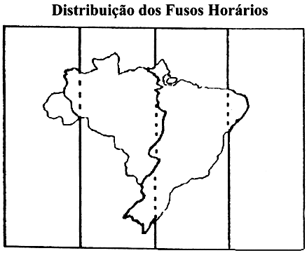
Sobre os fusos horários do Brasil, assinale a alternativa incorreta:
a) a hora legal no Brasil é a hora de Brasília e as cidades de São Paulo, Rio de Janeiro, Belo Horizonte encontram-se na mesma hora em relação à capital do país.
b) as ilhas oceânicas brasileiras possuem fuso horário de mais uma hora em relação à Brasília e menos duas horas em relação a Greenwich.
c) O Acre e extremo oeste do Amazonas encontram-se no primeiro fuso horário brasileiro.
d) O fuso horário do Brasil, que determina a hora oficial do país, corresponde ao segundo fuso brasileiro.
e. O primeiro fuso horário do Brasil corresponde ao segundo fuso a oeste do Greenwich.

Questão 13) Leia a tirinha abaixo.

Um mapa rodoviário é mais adequado para orientar a viagem de Calvin e Harold, porque:

a) ele apresenta informações sobre o relevo terrestre.
b) ele é elaborado com a projeção azimutal equidistante.
c) ele representa a superfície terrestre com detalhamento.
d) o globo terrestre é elaborado em uma escala grande.
e) o globo terrestre impossibilita o cálculo de distâncias.

Questão 14) A elaboração de mapas pelo homem remonta à antigüidade, passando pela fase de expansão comercial nos séculos XV e XVI, com o objetivo de conhecer o território. Com o tempo, o mapa foi se impondo como um instrumento capaz de reunir informações úteis ao homem, para fins diferenciados. A respeito do uso atual do mapa, é correto afirmar que:
01. o desenvolvimento dos satélites artificiais permite, com maior precisão, exatidão e rapidez, a obtenção de informações sobre a superfície terrestre e suas respectivas representações nos mapas;
02. o sensoriamento remoto, além de usos especificamente geográficos, tem sido largamente utilizado para fins estratégicos, e militares, como aconteceu recentemente na Guerra do Golfo;
04. no Brasil, apesar das possibilidades que o sensoriamento remoto oferece, no sentido de avaliar as condições dos recursos naturais, ele tem sido pouco utilizado para controlar o processo de desmatamento de áreas florestais;
08. o avanço do desmatamento da Floresta Amazônica tem sido detectado e denunciado através de informações captadas pelas imagens de satélites;
16. as informações dos mapas atuais oferecem um nível excepcional de precisão e detalhamento do território. Apesar disto, estas informações não são acessíveis a todos, constituindo-se, às vezes, em monopólio de Estado, grupos econômicos, etc., o que transforma o mapa num instrumento de poder;
32. as cartas urbanas são mapas elaborados com informações e detalhes, que permitem a visualização de elementos como: ruas, lotes, bairros, praças, áreas verdes, acessos viários, etc.;
64. sendo a curva de nível uma linha que no mapa liga pontos da mesma amplitude térmica, seu traçado permite identificar os domínios morfoclimáticos.

Questão 15) Sobre as representações cartográficas, assinale a alternativa incorreta.
a) A projeção de Mercator conserva a forma das massas continentais mas distorce as áreas relativas, ou escalas, dos continentes.
b) O planisfério de Mercator é o mapa-múndi usado como padrão nos livros e atas porque ele representa com maior objetividade a constituição geomorfológica do planeta.
c) O planisfério de Arno Peters reflete uma posição terceiro-mundista e sedimenta sob o ponto de vista cartográfico as reivindicações de uma maior igualdade entre os Estados.
d) Os mapas e as cartas representam uma fonte de poder, na medida em que servem como instrumentos de conhecimento e controle de um território.
e) Na projeção de Peters, as áreas dos continentes e países do hemisfério sul adquirem maior dimensão que as do hemisfério norte, corrigindo, desse modo, a subestimação presente nas projeções baseadas em Mercator.

Questão 16) Sobre o complexo regional nordestino, julgue os itens seguintes:

00. Na região do agreste, situada entre a Zona da Mata e o sertão nordestino, é praticada em pequenas e médias propriedades a produção de mandioca, milho, feijão e frutas, além de matérias-primas industriais como o algodão, o fumo e o agave.
01. No Sertão, às margens do rio São Francisco, amplia-se e desenvolve-se a prática da cultura irrigada de cebolas, frutas, legumes, arroz e outros produtos.
02. a indústria montada no Nordeste, através dos incentivos da SUDENE, gerou um grande número de empregos, beneficiou os trabalhadores locais e aumentou o nível de renda da população.
03. A exploração de petróleo fez surgir uma indústria petroquímica, localizada em Camaçari e Candeias, na região metropolitana do recife.
04. A pecuária, principal atividade do Sertão, é desenvolvida com técnicas e processos modernos: pastos plantados e melhoramento genético dos rebanhos.
05. as indústrias do Nordeste concentram-se nas regiões metropolitanas do Recife, Salvador e Fortaleza.

Questão 17) Sobre a Amazônia brasileira, julgue os itens seguintes:

00. A intensificação da ocupação humana nos últimos anos, por meio das migrações, tornou a Amazônia uma região de altas densidades demográficas.
01. A região banhada pelos rios Araguaia e Tocantins destaca-se por ter se tornado um foco complexo de tensões de luta entre índios, posseiros e latifundiários.
02. A industrialização da zona Franca de Manaus, onde as empresas “montam” bens-de-consumo, principalmente eletrodomésticos, foi propiciada pelo investimento do capital local.
03. Devido à fase da borracha na Amazônia (1870–1910), algumas cidades cresceram rapidamente e o Acre foi incorporado ao território brasileiro.
04. A pecuária extensiva e de corte tem crescido a partir de 1970, destacando-se a criação de búfalos nos campos de Roraima.
05. O Projeto Grande Carajás, com participação do capital japonês, além da exploração mineral, inclui a extração florestal, a pecuária e a agricultura.

Questão 18) Sobre o complexo regional do Centro-Sul, julgue os itens seguintes:

00. A região Centro-Sul engloba os estados do Sudeste e Sul, além do Mato Grosso do Sul, Goiás e parte Sul do Estado de Mato Grosso.
01. A exploração da energia hidrelétrica nesta região é realizada, principalmente, na Bacia do rio Paraná, onde os rios Paraná e Grande são os mais aproveitados.
02. A integração econômica do país foi realizada através da região Centro-Sul, que é o pólo organizador do espaço geográfico brasileiro.
03. Dentro do Centro-Sul existem áreas muito pobres, como é o caso do vale do Jequitinhonha, em Minas Gerais onde muitos homens deixam suas famílias e até suas terras para se tornarem ‘bóias-frias” nos canaviais de São Paulo.
04. Com a crescente industrialização e urbanização no Centro-Sul, a agropecuária continuou a ser praticada de forma tradicional, com lavouras de subsistência.
05. A região Sul é a que mais tem se beneficiado com os fluxos do comércio interno no conjunto do Centro-Sul.

Questão 19) A respeito da Amazônia brasileira, julgue os itens:

00. O escoamento dos minérios da Serra de Carajás, no Pará, é feito através de uma ferrovia que liga esta área ao porto de Itaqui, em São Luís.
01. Em Roraima principalmente nas áreas das Serras Parima e Pacaraima, ocorrem problemas de fronteiras com a Venezuela.
02. As construções de hidrelétricas têm contribuído para a solução das questões ambientais e sociais da região, porque controlam a vazão dos rios e fornecem peixes às populações ribeirinhas.
03. A criação do pólo industrial e da Zona Franca comercial fizeram de Manaus a metrópole da Amazônia.
04. Devido às grandes extensões de terras devolutas, os conflitos pela posse de terras têm diminuído na região.

Questão 20) “O Centro-Sul é a região onde se encontra a maior parte dos recursos econômicos e culturais do país e a região que apresenta também contrastes significativos quer do ponto de vista físico, quer do ponto de vista social”. A partir desta afirmativa, julgue os seguintes itens:

00. Da vegetação original da Mata Atlântica restam pequenos trechos em lugares de difícil ocupação humana, como, por exemplo, certos locais da Serra do Mar.
01. O movimento dos sem-terras constitui um dos elementos de análise da questão fundiária do Centro-Sul e sua atuação mais efetiva ocorre nos estados do Rio Grande do Sul, Santa Catarina e Paraná.
02. No Centro-Sul há locais onde os conflitos fundiários são permanentes, como, por exemplo, Nonoai a Cruz Alta no Rio Grande do Sul.
03. O Vale do Itajaí destaca-se como a mais próspera área econômica do estado de Santa Catarina, predominando a policultura e pecuária, nas pequenas e médias propriedades e importantes indústrias têxteis e alimentícias.
04. A porção sul de Goiás é uma pecuarista, destacando-se o gado de corte.

GABARITO:

1) Gab: C

2) Gab: E

3) Gab: ECECC

4) Gab: CECCE

5) Gab: B

6) Gab: EECEE

7) Gab: E

8) Gab: C

9) Gab: E

10) Gab: A

11) Gab: D

12) Gab: C

13) Gab: C

14) Gab: VVVVVVF

15) Gab: B

16) Gab: CCEEEC

17) Gab: ECECEC

18) Gab: CCCCEE

19) Gab: CCEEE

20) Gab: CCCCE

